27 - len - Quantidade de Caracteres

**len(<str>)**

Uma função que retorna um inteiro que é a quantidade de caracteres que tem na <str>.

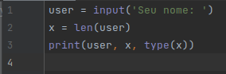 

Por trás dos planos o que essa função faz é:

Como uma string é um objeto é possível realizar métodos nela (não se preocupe em entender isso agr), um método é o __len__, a função len(<str>) apenas chama esse método __len__

Ou seja:

len(<str>) equivale a <str>.__len__()

